«Птицы – наши друзья!»

В течение недели дети проявляли свой познавательный интерес к жизни птиц, любознательность и активность. Птицы – наши друзья и помощники. Кто такие птицы? Какие они бывают? Где живут? Чем питаются? В чем заключается помощь птиц? Вот лишь небольшая часть вопросов, на которые наши «почемучки» постоянно ждут ответа. Поэтому в ходе недели провели образовательные ситуации на темы «Птицы», «Путешествие в весенний лес», «Как нам птицы помогают». Рассматривали иллюстраций в детских книгах и на плакатах о животных и птицах, о растениях. Читали сказки, рассказы о птицах, заучивали наизусть стихи. Выучили пальчиковую гимнастику «Птички». Играли в подвижные игры: «Воробышки и автомобиль», «Совушка - сова», игру на развитие дыхания «Чья птичка дальше улетит?». Лепили птиц, конструировали скворечники для птиц, рисовали «Птицы на ветке». Наблюдали за изменением в поведении птиц с наступлением весны. В конце недели провели викторину «Вестники весны». Ребята с удовольствием еще раз закрепили знания, полученные в течение недели. Викторина прошла на позитивной ноте, все получили заряд положительных эмоций.
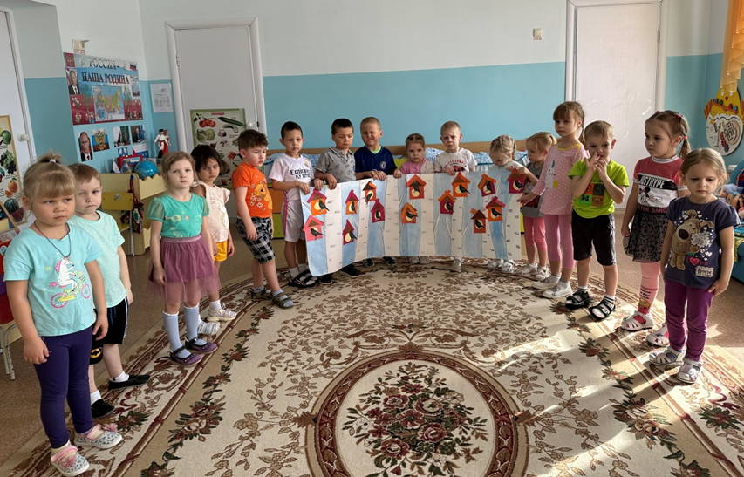
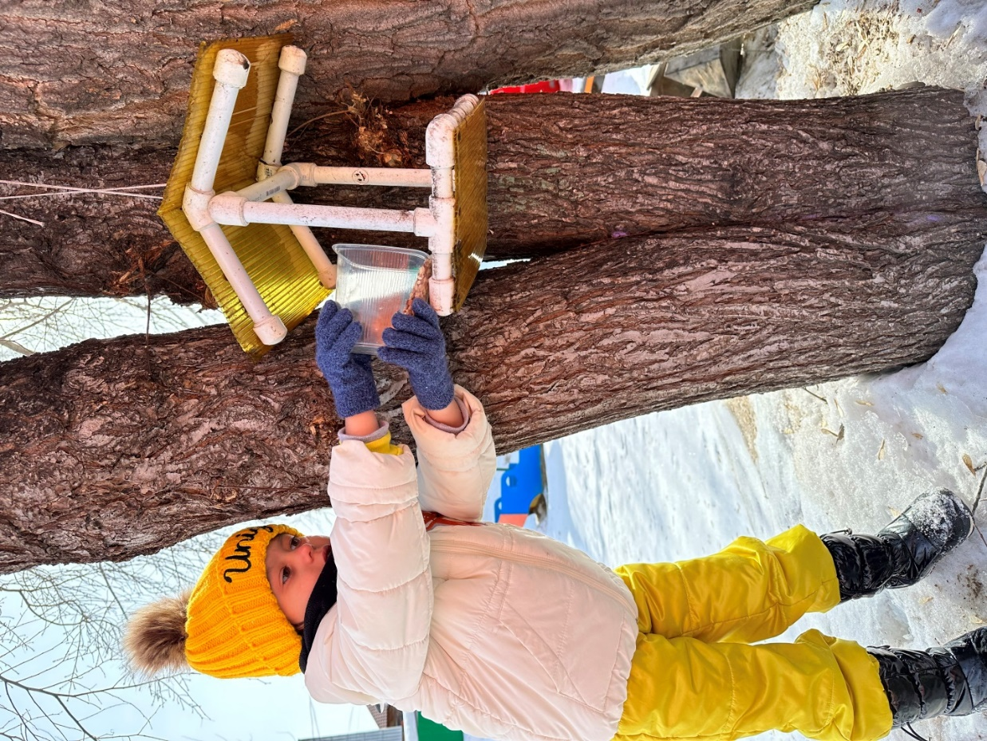

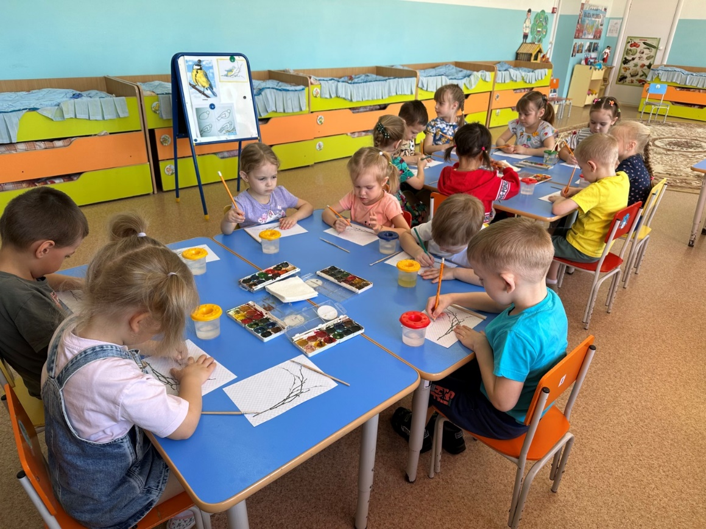
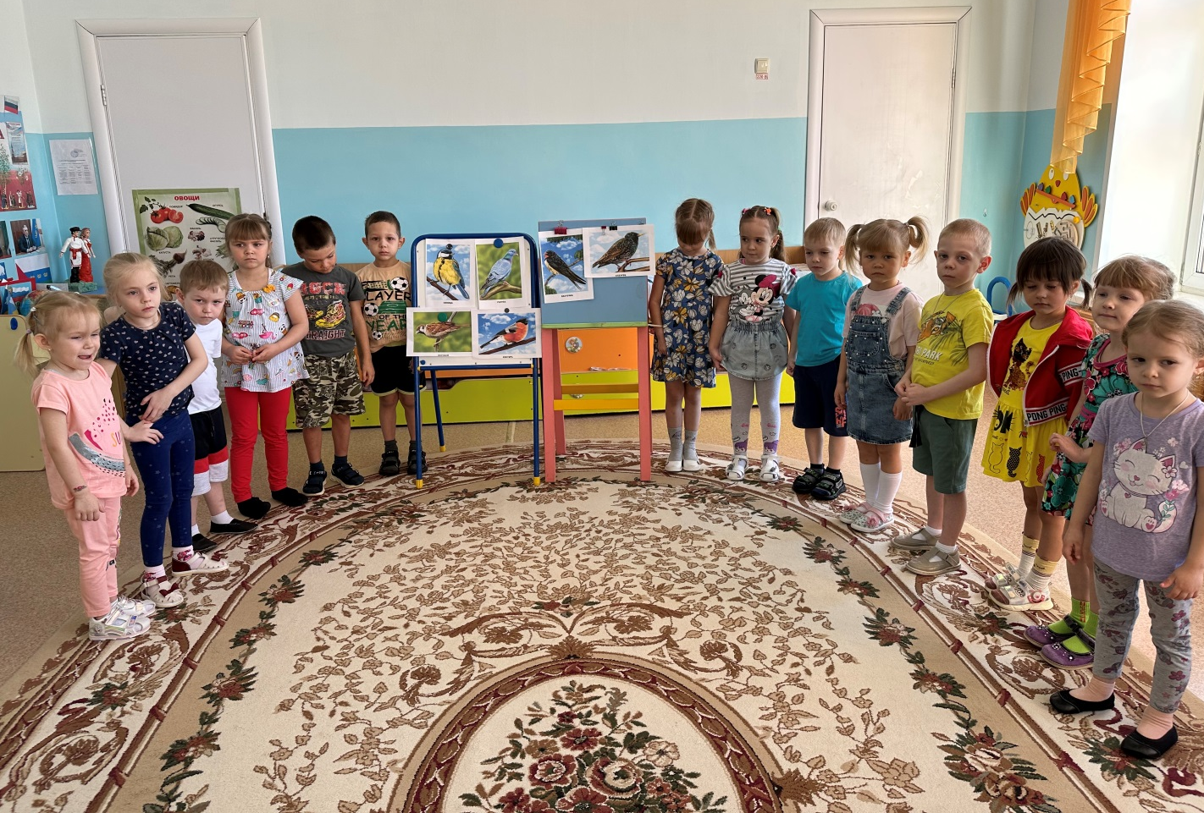
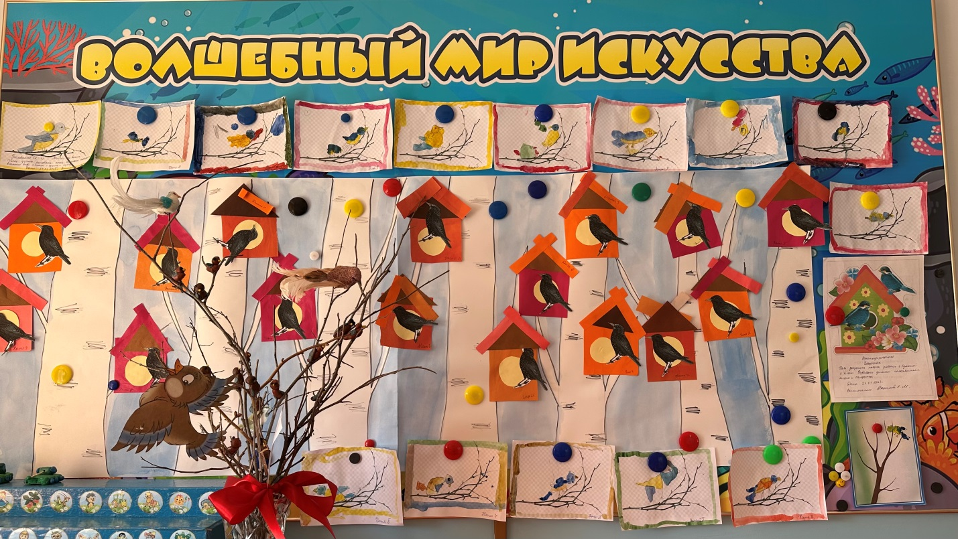

Статью подготовила: воспитатель средней группы МАДОУ АР детский сад «Сибирячок» корпус №2 Маркелова Н.М.

